Изготовление летающих моделей из потолочной пенопластовой плитки

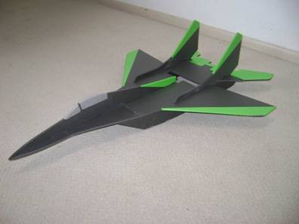
Цель: Способствовать развитию творческих и конструкторских способностей.
Прививает интерес к технике, изобретательству.
Воспитывает аккуратность, трудолюбие.
Закрепить умение склеивать детали.
Материалы и инструменты: пенопластовая плита толщиной 3,5 мм и размером 500х500, картон для шаблонов, цветной скотч или маркер для раскраски.
Ход урока.
I. Организационный момент.
А) Создание делового настроя, собранности, четкости:
Б) проверка готовности к уроку
В) проверка отсутствующих
II. Повторение материала предыдущего урока.
А) работа с карточками-5 учеников.
Б) назовите правила безопасности работы с режущими инструментами и клеем.
III. Усвоение нового материала.
При не достаточном обеспечении материалом мастерских на уроках технологии будем создавать модели различных транспортных средств, в частности авиамодель МиГ-29. Для его изготовления не требуется много времени дефицитных и дорогих материалов, сложного оборудования. При малых размерах эта модель обладает хорошей летной характеристик. Набор высоты обеспечивается броском рукой. Эта модель запускается с руки, после взлёта переходит в устойчивое продолжительное планирование, а дальность полета не велика. На уроке вы получите основные первоначальные навыки конструирования и основные представления о принципах полета самолёта. Для решения задач полета не обходимо добиться соотношение массы формы несущих поверхностей модели.
Рассказываю историю создания самолета МиГ-29.
Первые наработки по проекту лёгкого фронтового истребителя (ЛФИ) нового поколения были начаты в конце 1960-х годов. В 1969 году был объявлен конкурс на разработку такого самолёта. В нём приняли участие конструкторские бюро Сухого и Яковлева, а также Микояна и Гуревича. Победителем было признано ОКБ «МиГ». Детальная проработка проекта начата в 1971 году. Первый полёт прототипа был совершён 6 октября 1977, а серийное производство развёрнуто в 1982 году на базе московского завода № 30 («Знамя труда»). В августе 1983первые серийные МиГ-29 начали поступать в ВВС СССР.
Практическая работа.
Технологический процесс.
Работа над моделью начинается с выполнения шаблонов по чертежу (слайд 1-2).
Дежурные выдают чертежи (рис 1), а учащиеся на картонах самостоятельно изготавливают шаблоны. Проверку провожу по контрольному шаблону и выставляю оценки затрудняющимся обьясняю дополнительно. Выполнение практической работы.
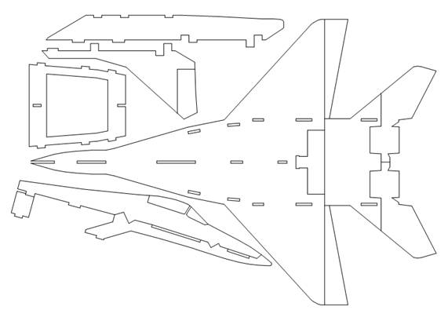
Рис 1.
Накладывание шаблонов на потолочную пенопластовую плитку и обводим детали самолета (слайд 3-4). Придерживаясь техники безопасности аккуратно вырезать детали канцелярским ножом (рис 2) или ножом для резьбы по дереву (слайд 5-7).
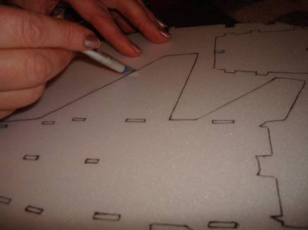
рис 2
Доводку поверхности можно осуществить с помощью шкурок мелкой зернистости. Осуществить сборку с использованием клея (слайд 8-20). Самолет готов (рис 3) (слайд 21).
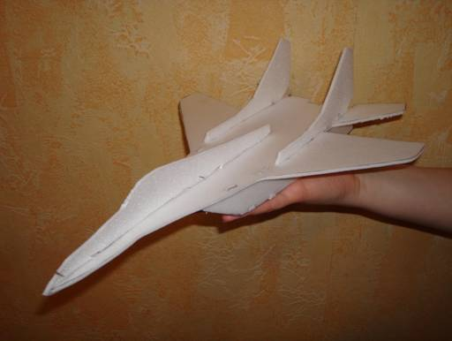
Рис 3.
По желанию можно раскрасить самолет цветным скотчем или маркером (слайд 22-23). (Рис 4)
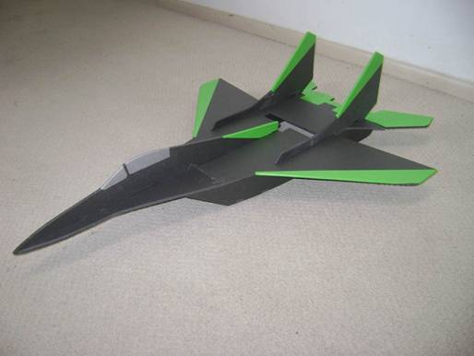
Рис 4.
Подвожу итог занятий, объявляю оценки, называю лучших и при этом комментирую каждую оценку.
Домашнее задание: на следующий урок принести тетради и чертежные инструменты.

